विज्ञान
अध्याय-10: चुंबकों द्वारा मनोरंजन


चुंबक

प्राचीन यूनान गड़रिए मैग्नस ने चुम्बक की खोज की । गड़रिए के नाम पर उस पत्थर को मैग्नेटाइट नाम दिया। मैग्नेटाइट में लोहा होता है। वह पदार्थ जो लोह पदार्थों को अपनी और आकर्षित करता है तथा स्वतंत्रता पूर्वक लटकाए जाने पर हमेशा भौगोलिक उत्तर दक्षिण दिशा में ठहरता है चुंबक कहलाता है।

चुंबक शब्द यूनान के एक द्वीप “मैग्नीशिया”के नाम से उत्पन्न हुआ है जहां सबसे पहले चुम्बकीय अयस्को के भंडार मिले थे।

प्राचीन काल में ग्रीस में एशिया माइनर के मैग्नीशिया में एक ऐसे पदार्थ की खोज हुई जिसमें लोहे, कोबाल्ट और निकल को आकर्षित करने की क्षमता थी। इस धात्विक पदार्थ को उचित स्थान के नाम पर मैग्नेटाइट तथा इस परिघटना को चुंबकत्व कहा गया।

इसे स्वतंत्रता पूर्वक लटकाने पर यह उत्तर दक्षिण दिशा में ठहरता है अतः दिशा बताने के कारण इसे दिख सूचक पत्थर भी कहा गया।

चुंबक एक ऐसा पदार्थ है जो कि लोहा और चुंबकीय पदार्थों को अपनी ओर आकर्षित करता है वह चुंबक कहलाता है |

चुंबक दो प्रकार के होते हैं:-

प्राकृतिक चुंबक

कृत्रिम चुंबक

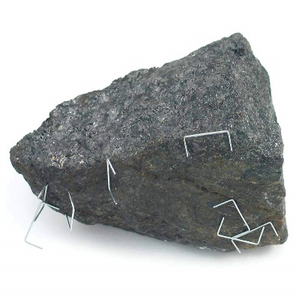
प्राकृतिक चुंबक :-
ऐसी चुंबक, जो मूल रूप में पृथ्वी से मिलती है या प्राप्त होती है, उसे प्राकृतिक चुंबक (Natural Magnet) कहते हैं। जैसे- चुंबक पत्थर या मैग्नेटाइट पत्थर आदि। कृतिक चुंबक खदानों में खुदाई करके प्राप्त किया जाता है. कुछ विद्वानों के अनुमान के अनुसार सबसे पहले प्राकृतिक चुंबक एशिया के मैग्नीशिया शहर में पाया गया था. उस समय यह कच्ची धातु के रुप में पाया गया था और इस कच्ची धातु को Load Stone के नाम से जाना जाता था. लोहे तथा दूसरे चुंबकीय पदार्थों को अपनी ओर आकर्षित करने के कारण इसका नाम मैग्नेटाइट रखा गया और बाद में इसे मैग्नेट का नाम दिया गया. इस प्रकार के चुंबक की आकृति एक समान नहीं होती है और इनकी चुंबकीय क्षेत्र तीव्रता बहुत कम होती है। प्रकृति में पाए जाने वाले चुंबक को प्राकृतिक चुंबक कहते हैं।
उदाहरण :- प्राकृतिक चुंबक का नाम मैग्नेटाइट है।
कृत्रिम चुंबक :-
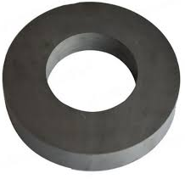
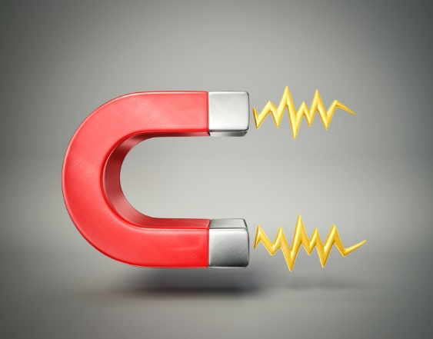

वे चुंबक जो मानव द्वारा निर्मित किए जाते हैं कृत्रिम चुंबक कहलाते हैं। इनकी आकृति किसी भी प्रकार की रखी जा सकती है। जैसे – छड़ चुंबक, नाल चुंबक, चुंबकीय सुई आदि। जब किसी लौह चुंबकीय पदार्थ को तीव्र चुंबक क्षेत्र में रखते हैं या किसी लोहे की छड़ पर लंबाई की अनुदिश चुंबक रगड़ा जाए या धारावाही परिनालिका की अक्ष पर उसके अंदर लोहे की छड़ रखी जाए तो यह चुंबकीय हो जाती है। इस प्रकार कृत्रिम चुंबक कई प्रकार से बनाए जाते हैं। लोहे के टुकड़े से बनाए जाने चुंबक को कृत्रिम चुंबक कहते हैं।

उदाहरण :- छड़ चुंबक , गोलंत चुंबक , नाल चुंबक ।

कृत्रिम चुंबक दो प्रकार के हो सकते हैं।

स्थाई चुंबक

अस्थाई चुंबक

स्थाई चुंबक:-
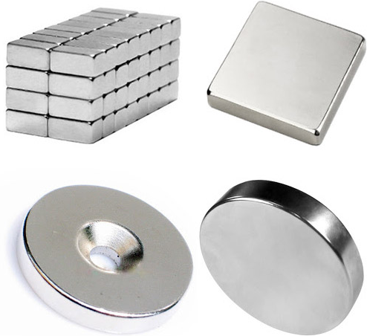

ऐसी चुंबक जिसमें चुंबक था हमेशा के लिए बनी रहती है उसे स्थाई चुंबक कहा जाता है. स्थाई चुंबक बनाने के लिए स्टील कार्बन स्टील तथा कोबाल्ट जैसी धातुओं का इस्तेमाल किया जाता है. स्थाई चुंबक अलग-अलग आकार में बनाई जाती है जिनका इस्तेमाल अलग-अलग वस्तुओं और जगह पर किया जाता है.
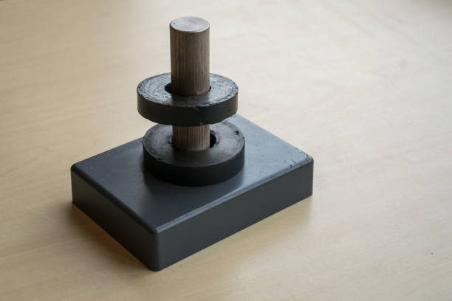
अस्थाई चुंबक:-
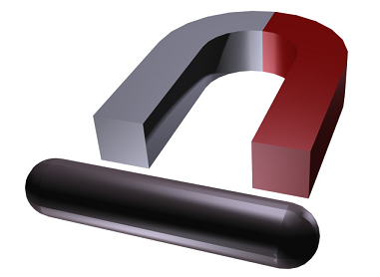
ऐसी चुंबक जिसकी क्षमता तब तक रहती है .जब तक उस पर चुंबकीय बल लगा रहता है. जैसे ही चुंबकीय बल हटा लिया जाए तो उसकी क्षमता खत्म हो जाती है. इस प्रकार की चुंबक अस्थाई चुंबक या इलेक्ट्रो मैगनेट कहलाती है. इस प्रकार की चुंबक लोहे या स्टील की रोड पर तांबे की तार लपेट कर उसमें करंट प्रवाह करके बनाई जाती है.इस प्रकार की चुंबक का इस्तेमाल विद्युत घंटी, बजर ,मोटर इत्यादि में किया जाता है.
चुंबकीय पदार्थ :-
जो पदार्थ चुंबक की ओर आकर्षित होते हैं , वे चुंबकीय पदार्थ कहलाते हैं।

जैसे :- लोहा , निकिल एवं कोबाल्ट।

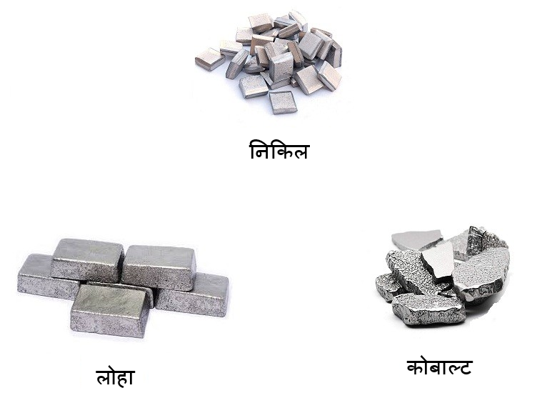

अचुबंकीय पदार्थ :- जो पदार्थ चुंबक की ओर आकर्षित नही होते , वे अचुबंकीय पदार्थ कहलाते हैं।

जैसे :- कपड़ा, लकड़ी, चमड़ा, प्लास्टिक।
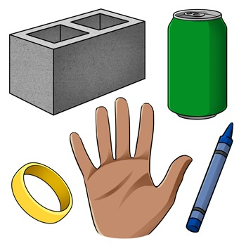
चुंबक के दो ध्रुव:-
- चुंबकीय ध्रुव नति के उर्द्धाधर झुकाव को प्रदर्शित करता है ध्यातव्य है कि चुंबकीय नति क्षैतिज समतल एवं पृथ्वी के चुंबकीय क्षेत्र की दिशा में बनने वाला कोण है। वस्तुत: पृथ्वी एक बड़े चुंबक की भाँति कार्य करती है।
- पृथ्वी के गर्भ में ठोस आंतरिक कोर है जिसके चारों ओर बाह्य कोर द्रव अवस्था में है जिसमें लौह एवं निकिल जैसे भारी तत्त्व पाए जाते हैं।
- पृथ्वी के घूर्णन के कारण पृथ्वी का द्रव अवस्था वाला बाह्य कोर इलेक्ट्रिक धारा उत्पन्न करता है। इससे चुंबकीय क्षेत्र का निर्माण होता है।
- ध्रुवों पर जहाँ से ये चुंबकीय धाराएँ प्रवाहित होती हैं वहीं चुंबकीय क्षेत्र का प्रभाव सर्वाधिक होता है। इन्हीं स्थानों को चुंबकीय ध्रुव कहा जाता है।
- पृथ्वी के दो चुंबकीय ध्रुव हैं यथा उत्तरी चुंबकीय ध्रुव तथा दक्षिणी चुंबकीय ध्रुव तथा कंपास की सूई हमेशा उत्तरी चुंबकीय ध्रुव की ओर संकेत करती है।
- गौरतलब है कि पृथ्वी के चुंबकीय ध्रुव (उत्तरी व दक्षिणी) पृथ्वी के वास्तविक भौगोलिक ध्रुवों से भिन्न होते हैं।
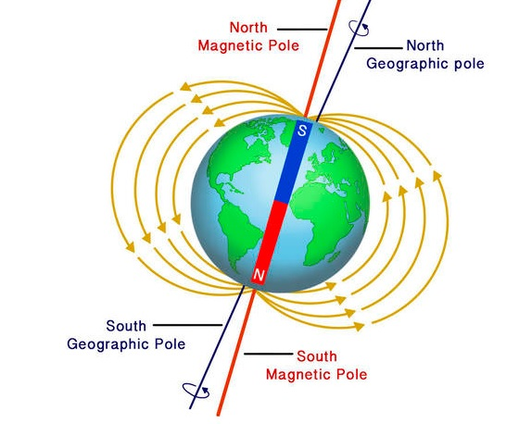
- पृथ्वी के वास्तविक भौगोलिक उत्तरी ध्रुव तथा चुंबकीय उत्तरी ध्रुव के मध्य बनने वाले कोण को चुंबकीय झुकाव (Magnetice Declination) कहते हैं।

कैसे होता है पृथ्वी के चुंबकीय क्षेत्र का निर्माण?
- पृथ्वी की बाह्य परत को क्रस्ट कहते हैं जो कि ठोस है। क्रस्ट के बाद मैंटल परत होती है।
- पृथ्वी अपने अक्ष पर घूर्णन करती है तथा पृथ्वी का आंतरिक केंद्र पृथ्वी की बाह्य ठोस परतों की अपेक्षा भिन्न-भिन्न दरों पर घूर्णन करता है। इसके साथ ही घूर्णन के कारण बाह्य कोर में इलेक्ट्रिक धारा उत्पन्न हो जाती है।
- इस प्रकार आंतरिक कोर का यह गुण तथा बाह्य कोर में प्रवाहित होने वाली धारा पृथ्वी के चुंबकीय क्षेत्र का निर्माण करते हैं।
- यह चुंबकीय धाराएँ पृथ्वी के उत्तरी एवं दक्षिणी चुंबकीय ध्रुवों से प्रवाहित होकर पृथ्वी के बाहर एक चुंबकीय क्षेत्र का निर्माण करते हैं।
- पृथ्वी का चुंबकीय क्षेत्र चुंबकीय ध्रुवों द्वारा निर्मित क्षेत्र के समक्ष ही होता है।

चुंबकीय ध्रुव/चुंबकीय क्षेत्र का महत्त्व:
- पृथ्वी का चुंबकीय क्षेत्र पृथ्वी पर जीवन के लिये अत्यंत ही आवश्यक एवं महत्त्वपूर्ण है।
- पृथ्वी का चुंबकीय क्षेत्र सूर्य के विकिरण से पृथ्वी को सुरक्षा प्रदान करता है जो जीवन के अस्तित्व के लिये काफी महत्त्वपूर्ण है।
- पक्षी एवं कुछ जीव यथा व्हेल आदि पृथ्वी के चुंबकीय क्षेत्र की पहचान के आधार पर ही प्रवास एवं दिशा का ज्ञान प्राप्त करते हैं।
- पक्षियों एवं जानवरों की इन क्षमता को मैग्नेटोरिसेप्शन (Magnetoreception) कहते हैं।
- मानव द्वारा नेविगेशन के लिये चुंबकीय ध्रुवों का उपयोग किया जाता है।
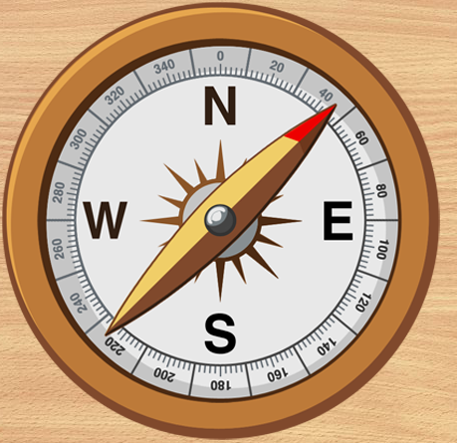
आकर्षण :-
जब हम किसी वस्तु या व्यक्ति को पसंद करते हैं और हम उसे पाना चाहते हैं, लेकिन मात्र उसके रंग, रूप, अच्छी स्थिति को देख के, तो वो आकर्षण अर्थात Attraction कहलाता है. दो चुंबकों के आसमान (अलग-अलग) ध्रुव एक-दूसरे को आकर्षित करती हैं।

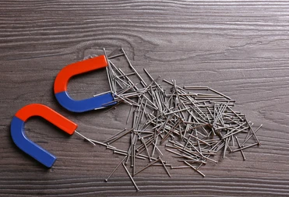

चुंबक के दोनों सिरों पर अधिक आकर्षण शक्ति होती हैं।

प्रतिकर्षण :- दो चुंबकों के समान (एक जैसा) ध्रुव में परस्पर प्रतिकर्षण होता हैं।

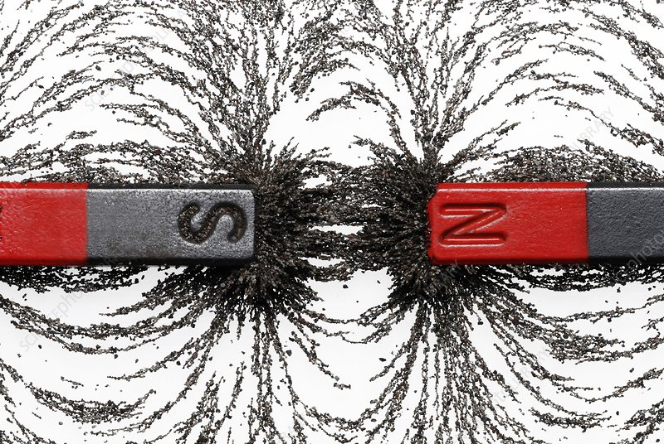

चुंबक से लौह पदार्थों के घटक को मिश्रण से अलग किया जा सकता हैं।
चुंबक की खोज किसने की
मेग्नेस चरवाहा और चुंबक की खोज
बक की खोज किसने की, इस विषय में कई कहानियाँ प्रचलित हैं। एक पुरानी यूनानी (Greek) कहानी के अनुसार, चुंबकत्व की खोज, ग्रीस के मेगनेसिया में रहने वाले मेग्नेस नामक एक चरवाहे ने की थी। आज से लगभग 4000 साल पहले यह चरवाहा पहाड़ों में अपनी भेड़ें चारा रहा था। वहीं अचानक मेग्नेस की छड़ी और उसके सैंडल में लगे लोहे से काले रंग के पत्थर चिपक गए। इसके अलावा उसने पाया कि उस पत्थर में ऐसी खूबी है जिससे उसकी सैंडल में लगे लोहे के भाग उस पत्थर से चिपक जा रहे हैं। इस घटना के बाद से उस चुम्बकीय पत्थर को मेग्नेस चरवाहे के नाम पर मैग्नेटाइट के नाम से जाना गया। लेकिन कुछ इतिहासकारों का मानना है कि “मैगनेट” का नाम Megnesia, Greece के नाम पर पड़ा है जहां पर यह पत्थर पहली बार पाया गया था। मेग्नेस के द्वारा पाये गए Lodestone ( चुम्बकीय पत्थर) में मैग्नेटाइट, एक प्राकृतिक चुंबकीय तत्व (Fe₃O₄ ) पाया जाता है।
6 वीं शताब्दी ईसा पूर्व के प्राचीन भारतीय और चीनी ग्रंथों में भी चुंबक का उल्लेख किया गया है। चुंबक की खोज के के बारे में एक अन्य कहानी के अनुसार यूनानियों ने तुर्की में मैग्नेटाइट के मैग्नेट की खोज की थी। एक अन्य दावे के अनुसार चीन के लोग चुम्बकीय कम्पास का प्रयोग सदियों से करते आ रहे हैं। थेल्स – जो लगभग 600 ई.पू. में ग्रीस में रहते थे – चुम्बकों के विषय में अध्ययन करने वाले प्रारम्भिक विद्वानों में से एक थे। इसके अलावा मैग्नेटिज्म का जिक्र पहली सदी ई.पू. में ल्यूसरेटियस और प्लिनी द एल्डर (23-79 ईस्वी रोम, Pliny the Elder) के लेखन में भी पाई जाती हैं। प्लिनी ने सिंधु नदी के पास एक पहाड़ी के बारे में जिक्र किया था जो पूरी तरह से एक ऐसे पत्थर से निर्मित था जो लोहे को आकर्षित करने की क्षमता रखता था। लेकिन चुंबक की आकर्षण शक्ति को वे एक जादुई शक्ति के रूप में मानते थे। उस दौर के लोग मैग्नेटाइट को अंधविश्वास और अज्ञानता के कारण बुरी आत्माओं को दूर भगाने, और लोहे से बने जहाजों को आकर्षित करने इत्यादि के लिए इस्तेमाल करते थे।
1600-विलियम गिल्बर्ट और पहला कृत्रिम (Artificial) चुंबक-
पहले कृत्रिम चुंबक का आविष्कार ब्रिटिश वैज्ञानिक विलियम गिल्बर्ट (1544-1603) ने 1600 में किया था। इतना ही नहीं उन्होने यह भी साबित किया कि पृथ्वी अपने आप में एक बड़ा चुंबक है। विलियम गिल्बर्ट ने यह भी पाया कि लोहे में बदलाव कर के उसे चुंबक बनाया जा सकता है। “डी मैगनेट” (1600) नामक अपनी पुस्तक में विलियम गिल्बर्ट ने स्टील से कृत्रिम रूप से मैग्नेट बनाने के तरीके का उल्लेख किया है।

1820 Hans Christian Oersted और इलेक्ट्रोमैग्नेटिज़्म की खोज-
हंस क्रिश्चियन ओर्स्टेड ने बिजली और चुंबकत्व के बीच सम्बन्धों की खोज की और इलेक्ट्रोमैग्नेटिज़्म के बारे में पता लगाया। उन्होने 1820 में एक प्रदर्शन के द्वारा यह सिद्ध किया कि यदि किसी चुंबक के कम्पास को बिजली के तार के पास रख दिया जाये, तो उस चुंबक के कम्पास की सुई बिजली की चुम्बकीय शक्ति से प्रभावित होकर सही दिशा नहीं दिखा पाती है। इस प्रकार Electricity और Magnetism के बीच के संबंध का पता चला।
चुंबक का उपयोग
चुंबक और उसके गुणों की खोज ने हमारे जीवन में कई क्रांतिकारी बदलाव किए हैं। चुंबक का उपयोग आज टीवी, कम्प्युटर, समुद्री परिवहन, Magnetic Resonance Imaging मशीनों, क्रेडिट और डेबिट कार्ड, स्पीकर और माइक्रोफोन, क्रेनों, इलेक्ट्रिक मोटर्स और जनरेटर इत्यादि जैसे महत्वपूर्ण दैनिक उपयोग की चीजों में होता है। चुम्बकों का प्रयोग अब मैग्लेव ट्रेनों को चलाने में भी होता है। शिक्षा और अनुसंधान में भी चुंबक का बहुत प्रयोग और अध्ययन हो रहा है।
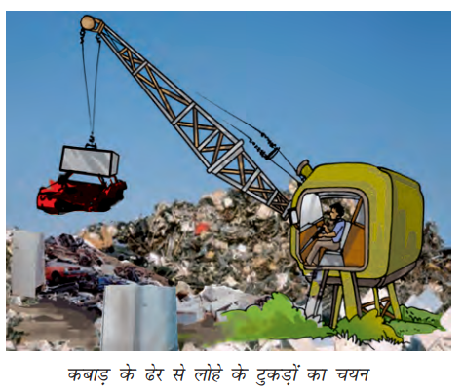
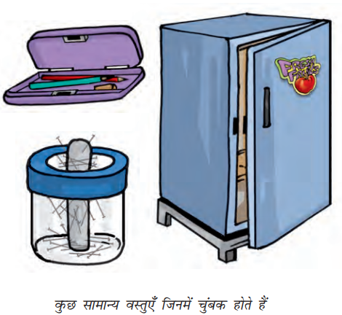
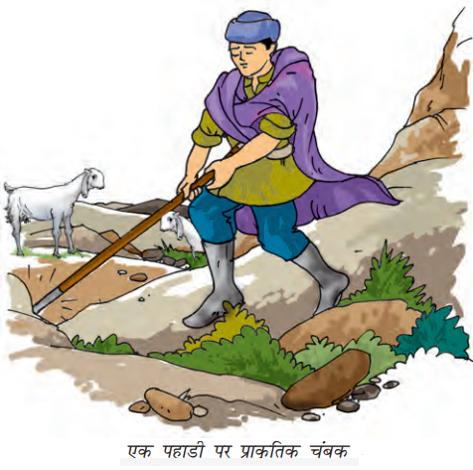
चुंबक का प्रभाव
विद्युत धारावाही सुचालक अपने चारों तरफ चुंबकीय क्षेत्र पैदा करता है जिसे बल की चुंबकीय रेखाओं या चुंबकीय क्षेत्र रेखाओं के प्रयोग द्वारा समझा जा सकता है। धारावाही प्रत्यक्ष सुचालक में चुंबकीय क्षेत्र उसके चारो तरफ संक्रेंदिक वृत्तों के रूप में होता है।
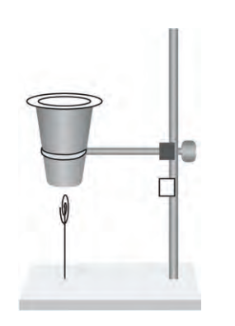
चुंबक का प्रभाव हवा में लटका पेपर क्लिप
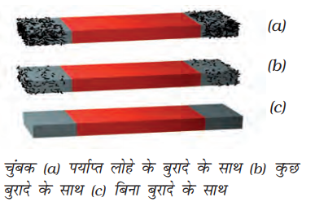
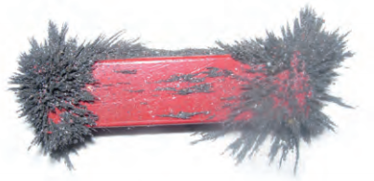
छड़ चुंबक से चिपका लोहे का बुराद
दिशाएँ ज्ञात करना
प्राचीन समय से ही लोग चुंबकों वेफ बारे में जानते थे। चुंबक वेफ बहुत-से गुण भी उन्हें ज्ञात थे। आपने चुंबकों वेफ उपयोग वेफ बारे में अनेक रोचक कहानियाँ अवश्य सुनी होंगी। ऐसी ही एक कहानी चीन वेफ एक सम्राट वेफ बारे में है जिसका नाम हुआंग टी था। कहा जाता है कि उसवेफ पास एक ऐसा रथ था जिसमें एक महिला की मूर्ति थी। मूर्ति किसी भी दिशा में घूम सकती थी। इसकी एक पैफली हुई भुजा थी जैसे कियह रास्ता दिखला रही हो मूर्ति में एक अनोखा गुण था। मूर्ति ऐसी स्थिति में आकर रुकतीकि इसकी पैफली हुई भुजा सदैव दक्षिण की ओर संकत करती थी। सम्राट जब भी इस रथ से किसी नए स्थान पर जाता, मूर्ति की पैफली हुई भुजा को देखकर दिशा ज्ञात कर लिया करता था।
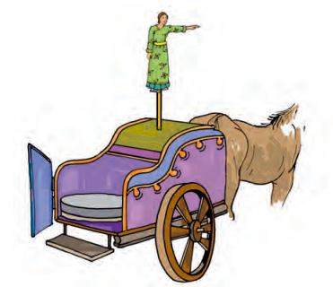
दिशा दिखलाते हुए मूर्ति वाला रथ
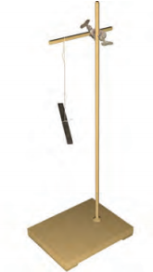
स्वतंत्रातापूर्वक लटका चुंबक सदैव एक ही दिशा में आकर रुकता है।
अपना चुंबक स्वयं बनाइए
एक कार्ड बॉर्ड को बेलनाकार मोड़कर तथा उसके चारों तरफ कुंडलित कर एक चालित तार लपेट देते है।अधिक शक्तिशाली चुम्बक के लिये कार्ड बोर्ड के अंदर लोहे की छड़ डाल दी जाती है।और फिर तार के दोनों सिरों को बैटरी से जोड़ दिया जाता है। जब इसमें धारा प्रवाहित होती है तो बेलन के केंद्र पर सबसे शक्तिशाली चुम्बकीय क्षेत्र उत्पन्न होता है।अब आप इसे चुम्बक की तरह प्रयोग कर सकते है।

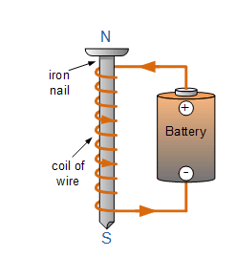
दूसरा तरीका
एक लोहे की छड़ को चुम्बक से चिपकाकर उसे हथौड़ी से कई बार पीटकर उसे पतला कर दे फिर आप लोहे की छड़ को चुम्बक की तरह प्रयोग कर सकते है।
चुंबकों के बीच आकर्षण तथा प्रतिकर्षण
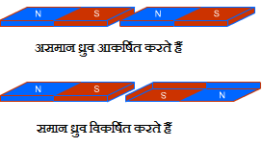
जो पदार्थ चुंबक से आकर्षित नहीं होते, वे अचुंबकीय कहलाते हैं। प्रत्येक चुंबक के दो ध्रुव होते हैं - उत्तरी ध्रुव तथा दक्षिणी ध्रुव । स्वतंत्रतापूर्वक लटकाने पर चुंबक सदैव उत्तर-दक्षिण दिशा में आकर रुकता है। दो चुंबकों के असमान ध्रुव एक-दूसरे को आकर्षित करते हैं जबकि समान ध्रुवों में परस्पर प्रतिकर्षण होता है।
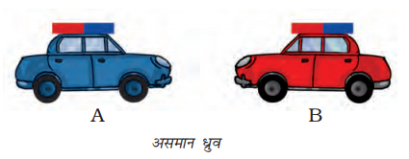
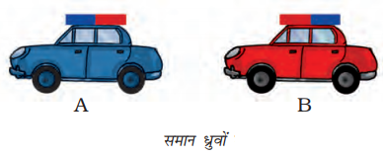
कुछ चेतवनिया
चुम्बक गरम करने पर हथौड़े से पीटने पर उचाई से गिराने पर चुंबक अपना गुण खो देती हैं
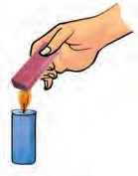
चुम्बक गरम करने पर
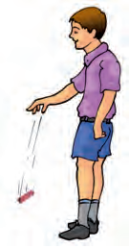
उचाई से गिराने पर
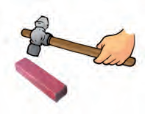
हथौड़े से पीटने पर

NCERT SOLUTIONS
प्रश्न (पृष्ठ संख्या 133-135)
प्रश्न 1 रिक्त स्थानों की पूर्ति कीजिए-
(क) कृत्रिम चुंबक विभिन्न आकार के बनाए जाते हैं जैसे ------------------.------------------ तथा ------------------ ।
(ख) जो पदार्थ चुंबक की ओर आकर्षित होते हैं वे ------------------ कहलाते हैं।
(ग) कागज़ एक ------------------ पदार्थ नहीं है।
(घ) प्राचीन काल में लोग दिशा ज्ञात करने के लिए ---------------- का टुकड़ा लटकाते थे।
(ङ) चुंबक के सदैव ------------------ ध्रुव होते हैं।
उत्तर-
(क) छड़ चुंबक, नाल चुंबक, बेलनाकार चुबंक |
(ख) चुंबकीय |
(ग) चुंबकीय |
(घ) चुंबक |
(ड) दो |
प्रश्न 2 बताइए कि निम्न कथन सही है अथवा गलत।
- बेलनाकार चुंबक में वेफवल एक ध्रुव होता है।
- कृत्रिम चुंबक का आविष्कार यूनान में हुआ था।
- चुंबक के समान ध्रुव एक-दूसरे को प्रतिकर्षित करते हैं।
- लोहे का बुरादा छड़ चुंबक के समीप लाने पर इसके मध्य में अधिक चिपकता है।
- छड़ चुंबक सदैव उत्तर-दक्षिण दिशा को दिष्ट होता है।
- किसी स्थान पर पूर्व-पश्चिम दिशा ज्ञात करने के लिए कंपास का उपयोग किया जा सकता है।
- रबड़ एक चुंबकीय पदार्थ है।
उत्तर-
- गलत
- गलत
- सही
- गलत
- गलत
- सही
- गलत
प्रश्न 3 यह देखा गया है कि पैंसिल छीलक (शार्पनर) यद्यपि प्लास्टिक का बना होता है, फिर भी यह चुंबक के दोनों ध्रुवों से चिपकता है। उस पदार्थ का नाम बताइए जिसका उपयोग इसके किसी भाग के बनाने में किया गया है?
उत्तर- लोहा |
प्रश्न 4 एक चुंबक के एक ध्रुव को दूसरे चुंबक के ध्रुव के समीप लाने की विभिन्न स्थितियाँ कॉलम 1 में दर्शाई गई हैं। कॉलम 2 में प्रत्येक स्थिति के परिणाम को दर्शाया गया है। रिक्त स्थानों की पूर्ति कीजिए ।
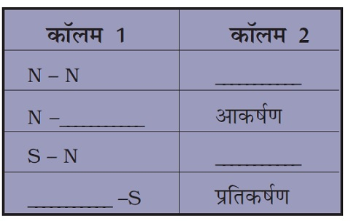
उत्तर-
कॉलम 1 | कॉलम 2
N – N | प्रतिकर्षण
N – S | आकर्षण
S – N | आकर्षण
S - S | प्रतिकर्षण
प्रश्न 5. चुंबक के कोई दो गुण लिखिए।
उत्तर-
- लोहे, निकिल या कोबाल्ट की बनी वस्तुओं को आकर्षित करता हैं?
- उत्तर दक्षिण दिशा को इंगित करता हैं |
प्रश्न 6. छड़ चुंबक के ध्रुव कहाँ स्थित होते हैं?
उत्तर- छड़ चुंबक के दोनों सिरों पर |
प्रश्न 7 छड़ चुंबक पर ध्रुवों की पहचान का कोई चिन्ह नहीं है। आप कैसे ज्ञात करोगे कि किस सिरे के समीप उत्तरी ध्रुव स्थित है?
उत्तर- छड़ चुंबक को डोरी की सहायता से स्वतंत्रतापुर्वक लटकाया | इसका जो सिरा उत्तरी दिशा की ओर होगा, वही चुंबक का उत्तरी ध्रुव होगा |
प्रश्न 8 आपको एक लोहे की पत्ती दी गई है। आप इसे चुंबक कैसे बनाएँगे?
उत्तर- लोहे की पत्ती को मेज पर रखिए | अब एक छड़ चुंबक का कोई एक ध्रुव लोहे की पत्ती के सिरे पर रखिए | चुंबक को बिना हटाए इसे पत्ती के दुसरे सिरे तक ले जाइए | इस प्रक्रम को दोहराए | इस प्रकार लोहे की पत्ती को चुंबक बनाया जा सकता हैं |
प्रश्न 9 दिशा निर्धरण में कंपास का किस प्रकार प्रयोग होता है?
उत्तर- कपास हमेशा उत्तरी और दक्षिणी दिशाओं को इंगित करता हैं| उत्तर - दक्षिण दिशाओं को जनाकर, पूर्व - पश्चिम दिशाओं को भी ज्ञात किया जा सकता हैं |
प्रश्न 10 पानी के टब में तैरती एक खिलौना नाव के समीप विभिन्न दिशाओं से एक चुंबक लाया | प्रत्येक स्थिति में प्रेक्षित कॉलम 1 में तथा संभावित कारण कॉलम 2 में दिए गए हैं | कॉलम 1 में दिए गए कथानों का मिलान कॉलम 2 में दिए गए कथनों से कीजिए?
कॉलम 1 | कॉलम 2
नाव चुंबक की ओर आकर्षित हो जाती है। | नाव में चुंबक लगा है जिसका उत्तरी ध्रुव, नाव के अग्र भाग की ओर है।
नाव चुंबक से प्रभावित नहीं होती। | नाव में चुंबक लगा है जिसका दक्षिणी ध्रुव, नाव के अग्र भाग की ओर है।
यदि चुंबक का उत्तरी ध्रुव नाव के अग्र भाग के समीप लाया जाता है तो नाव चुंबक के समीप आती है। | नाव की लंबाई के अनुदिश एक छोटा चुंबक लगाया गया है।
जब उत्तरी ध्रुव नाव के अग्र भाग के समीप लाया जाता है तो नाव चुंबक से दूर चली जाती है। | नाव चुंबकीय पदार्थ से निर्मित है।
नाव बिना दिशा बदले तैरती है। | नाव अचुंबकीय पदार्थ से निर्मित है।
उत्तर-
कॉलम 1 | कॉलम 2
नाव चुंबक की ओर आकर्षित हो जाती है। | नाव चुंबकीय पदार्थ से निर्मित है।
नाव चुंबक से प्रभावित नहीं होती। | नाव अचुंबकीय पदार्थ से निर्मित है।
यदि चुंबक का उत्तरी ध्रुव नाव के अग्र भाग के समीप लाया जाता है तो नाव चुंबक के समीप आती है। | नाव में चुंबक लगा है जिसका दक्षिणी ध्रुव, नाव के अग्र भाग की ओर है।
जब उत्तरी ध्रुव नाव के अग्र भाग के समीप लाया जाता है तो नाव चुंबक से दूर चली जाती है। | नाव में चुंबक लगा है जिसका उत्तरी ध्रुव, नाव के अग्र भाग की ओर है।
नाव बिना दिशा बदले तैरती है। | नाव की लंबाई के अनुदिश एक छोटा चुंबक लगाया गया है।

